ELEKTROMÁGNESES INDUKCIÓ, VÁLTÓÁRAM

ÓRAI FELADATOK

20.4. A mágneses tér gyorsíthatja-e az elektromos töltést?
→ HF 20.8.
20.5. Egyenes vezető mágneses terében pozitív, pontszerű töltés mozog. Határozzuk meg a töltésre ható erő (Lorentz-erő) irányát az ábrán látható esetben!
→ HF 20.5.b-d)

20.31. Adott egy tetszőleges alakú, zárt síkgörbe mentén fekvő vezető, melyben I áram folyik.  Határozzuk meg a mágneses tér irányát a síknak  a) a görbén belüli;  b) a görbén kívüli pontjában! | 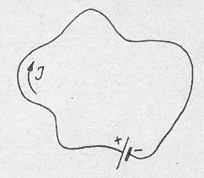
→ HF 20.29.

20.20. Homogén, B indukciójú mágneses térben a B-re merőlegesen ℓ hosszúságú vezető szakasz mozog állandó, a hosszára merőleges v sebességgel.
a) Mekkora és milyen irányú elektromos térerősség lép fel a vezetőben?
b) Mekkora a vezető két vége között a feszültség?

21.4. Írjuk le, hogyan változik a dugaszoló aljzat (a „konnektor”) feszültsége a 220 V-os váltakozó feszültségű hálózatban! Mekkora a feszültség egy periódusának időtartama?
→ HF 21.3.

21.13. Tisztán induktív ellenállású, 200 mH önindukciós együtthatójú tekercset 220 V hálózati feszültségre kapcsoljuk.
a) Mekkora áram folyik a tekercsben?
b) Ábrázoljuk a feszültséget és az áramerősséget az idő függvényében!
→ HF 21.31.

21.32. Egy veszteséges tekercset 220 V-os hálózati váltakozó feszültségre kapcsolunk. Az ábra feltünteti a tekercs sarkain a feszültséget és a tekercsen folyó áramot az idő függvényében.  Az ábra alapján határozzuk meg  a) a tekercs ohmos ellenállását;  b) a tekercs önindukciós együtthatóját! | 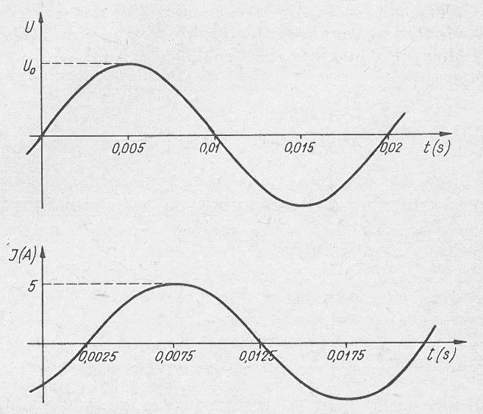
→ HF 21.14.

21.16. Az ábrán látható kapcsolásban C = 100 μF és R = 50 Ω.  A kapcsokon 220 V-os hálózati váltakozó feszültség van.  a) Mekkora az eredő impedancia?  b) Mekkora az áramerősség?  c) Mekkora feszültséget mérhetünk az egyes elemeken?  d) Mekkora a kapocsfeszültség és az áram fázisának különbsége? | 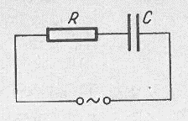
→ HF 21.17.

→ HF 21.6., 21.27.

OTTHONI GYAKORLÓ FELADATOK

20.8. Miért mozog körpályán a B-re merőleges irányban belőtt töltés, ha homogén mágneses térbe kerül?

20.5. Egyenes vezető mágneses terében pozitív, pontszerű töltés mozog. Határozzuk meg a töltésre ható erő (Lorentz-erő) irányát az ábrán látható esetekben!

20.29. Hosszú tekercs belsejében a tengellyel párhuzamosan mozog egy töltés. Képes-e a mozgás irányába mutató térerősség a töltést gyorsítani?

21.3. Az I = 300 A ⋅ sin(314t + π/3) tiszta szinuszos váltakozó áramnak mennyi a
a) csúcsértéke;
b) körfrekvenciája;
c) frekvenciája;
d) periódusideje;
e) kezdő fázisa?

21.31. Valamely tekercs egyenáramú ellenállása 25 Ω. 220 V hálózati feszültség
(50 Hz) esetén az átfolyó áram 8 A. Mekkora a tekercs önindukciós együtthatója?

21.14. Sorosan kapcsolunk egy elhanyagolható ohmikus ellenállású, 0,5 H önindukciójú tekercset egy 50 Ω-os ohmikus ellenállással, majd rákapcsoljuk 220 V-os váltakozó feszültségű hálózatra.
a) Mekkora a kör impedanciája?
b) Mekkora áram folyik a körben?
c) Mekkora az ohmikus ellenállásra, illetve a tekercsre jutó feszültség?
d) Mekkora az áram és a feszültség közötti fáziskülönbség?

21.17. A diagramon sorosan kapcsolt R ohmos ellenállás és
C kapacitású kondenzátor pillanatnyi feszültségét és áramát ábrázoltuk.
Határozzuk meg
a) az áram és a feszültség fázisának különbségét;
b) az R ohmos ellenállást;
c) a kondenzátor C kapacitását!

21.6. Változhat-e a váltóáramú ellenállása egy
a) adott önindukciós együtthatójú tekercsnek;
b) adott kapacitású kondenzátornak?

21.27. Mennyit késik a szinuszos váltóáram a feszültséghez képest
a) az ideális tekercsen;
b) az ideális kondenzátoron?

